الجمهورية العربية السورية

جامعة دمشق

كلية الهندسة المعلوماتية

قسم الذكاء الصنعي

رؤيا حاسوبية

Homework2

**إعداد الطلاب**

آلاء بيرقدار إيمان البلخي

4/11/2022

**الطلب الاول :**

**طمس الصورة (Imge Blurinng): حيث يستخدم لازالة الضجيج من الصورة وخصوصا الترددات المرتفعة(مثل الضجيج والحواف...), وتنعم الحواف (تطمسها أو تجعلها أخف), أستخدمنا الأنواع التالية:**

original image

Averaging Filter

Gaussian Filter

Median Filter

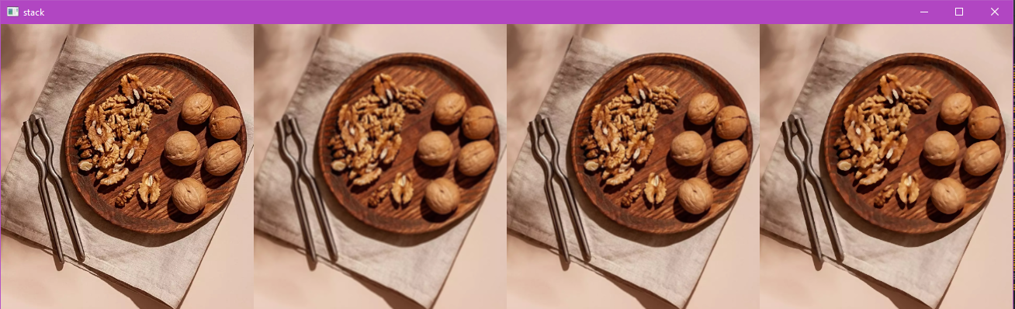

**الطلب الثاني :**

**مكتشف الحواف (Canny Edge Detection): مكتشف الحواف وهو خوارزمية مشهورة لتحديد الحواف**

Averaging Filter

Gaussian Filter

Median Filter

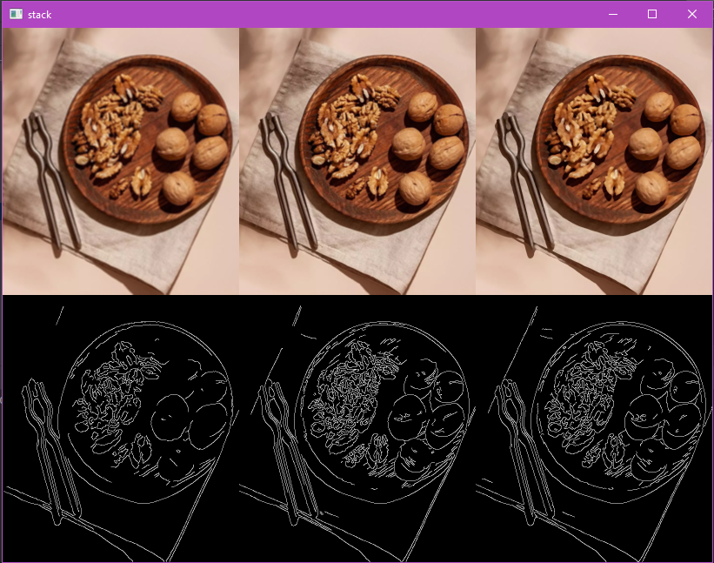

Canny_ Gaussian Filter

Canny_ Averaging Filter

Canny_ Median Filter

نلاحظ ان خيار ال Median Filterساعد على كشف الحواف بشكل أكبر من باقي الخيارات

مكتشف الحواف (Soble)

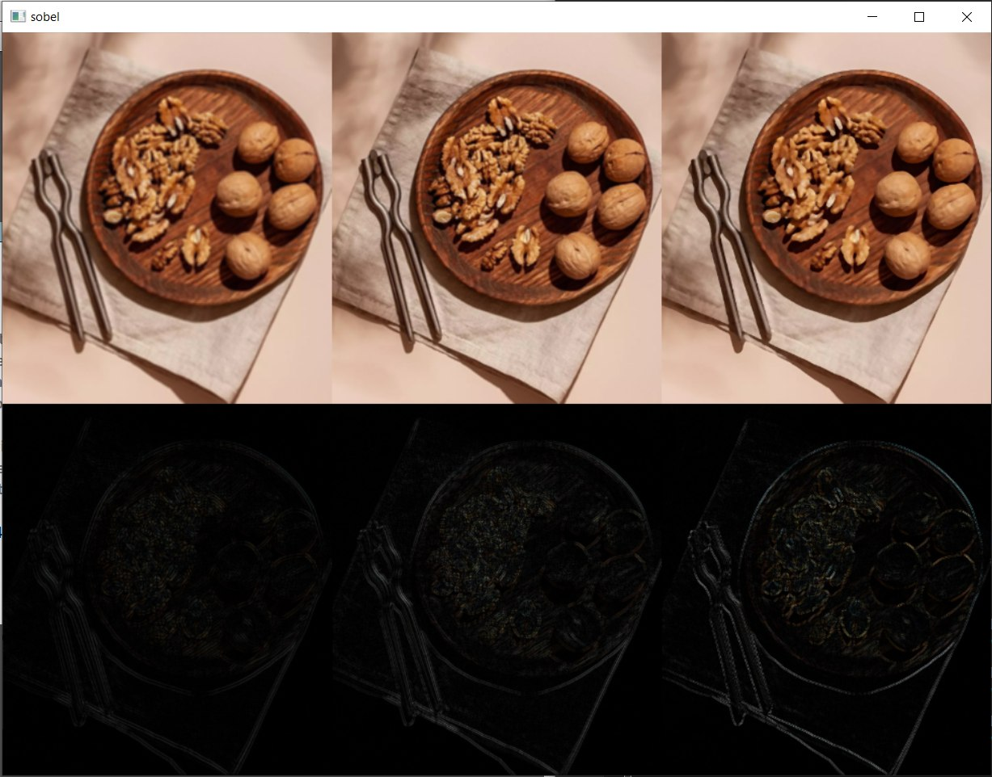

**الطلب الثالث :**

**التحويلات من الناحية الشكلية(Morphological Transformations): تم تطبيق عدة عمليات مثل التأكل (Erosion)والتمدد(Dilation) والفتح(opening) والاغلاق (closing).**

**بالأضافة لعملية التدرج الشكلي(Morphological Gradient): وهو الفرق بين عملية التأكل والتمدد, بحيث ستبدو كحدود للجسم.**

* Canny_ Averaging Filter

dilation

Canny_ Averaging Filter

erosion

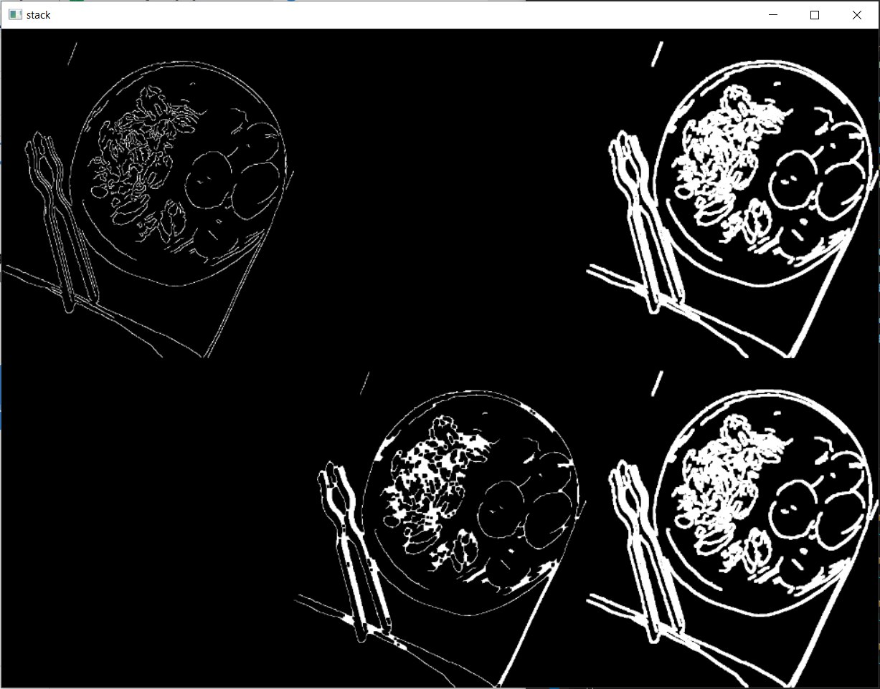

opening

closing

gradiant

* Canny_ Gaussian Filter

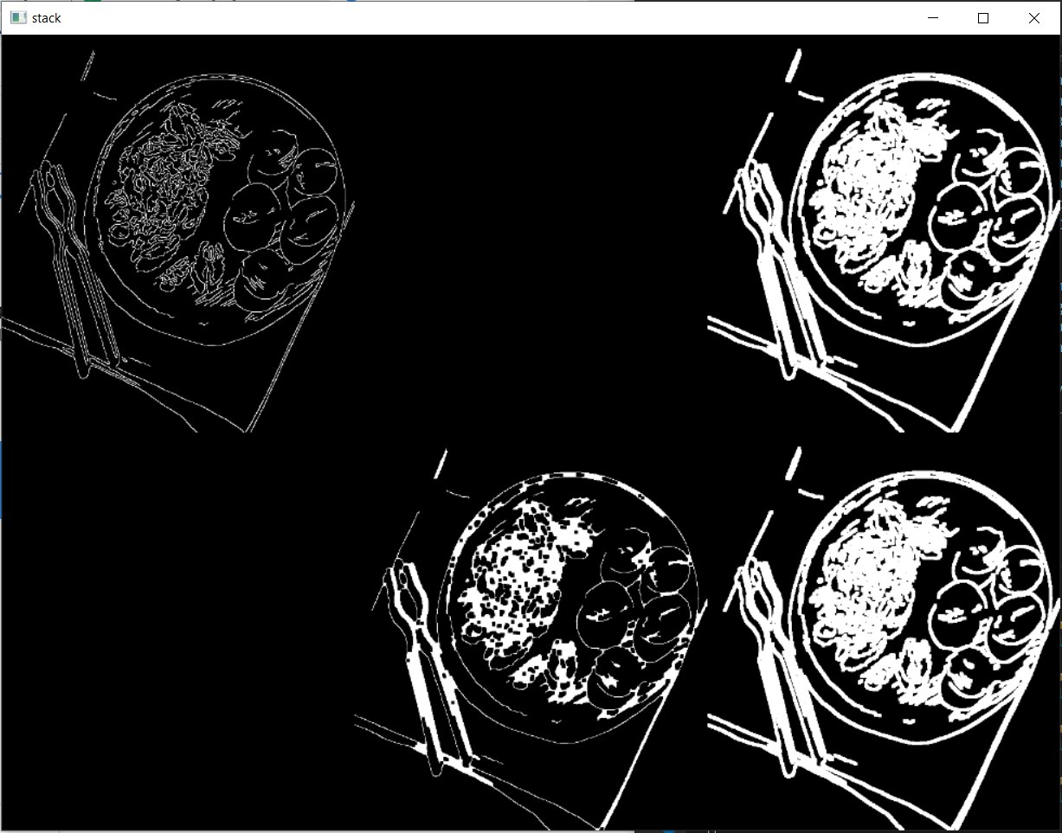

* Canny_ Median Filter

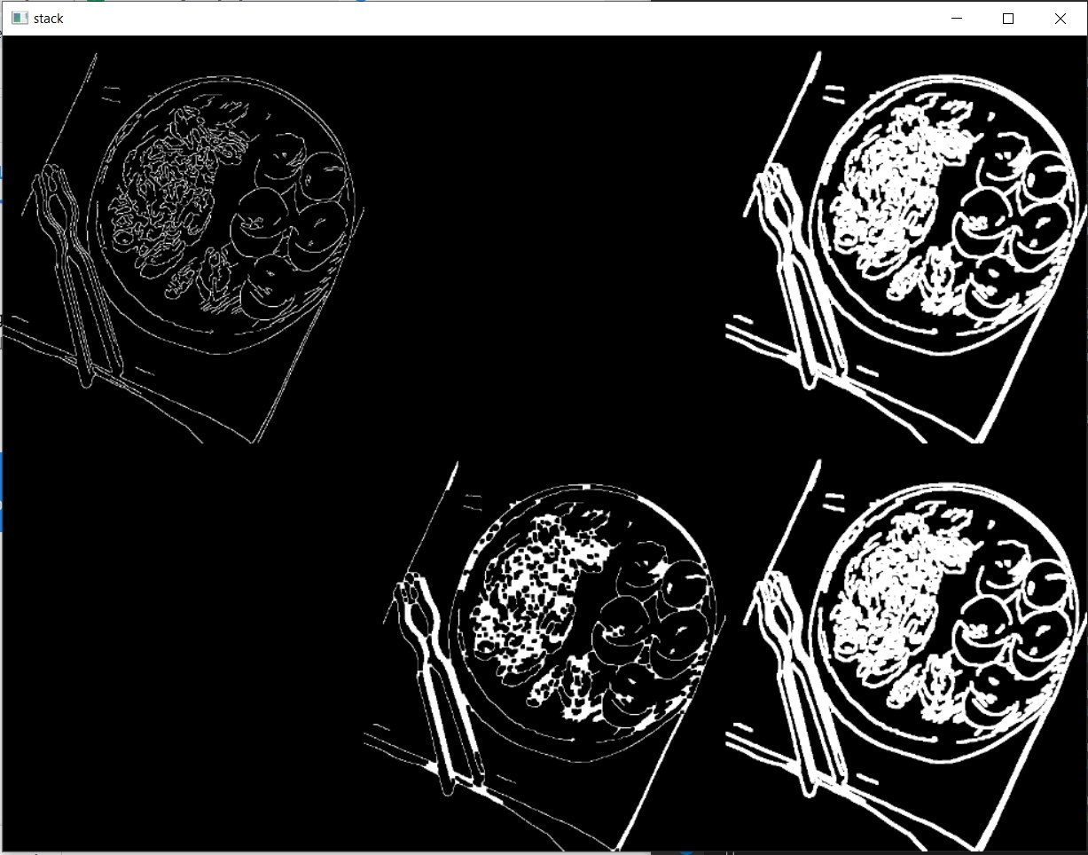

* Soblel_ Averaging Filter

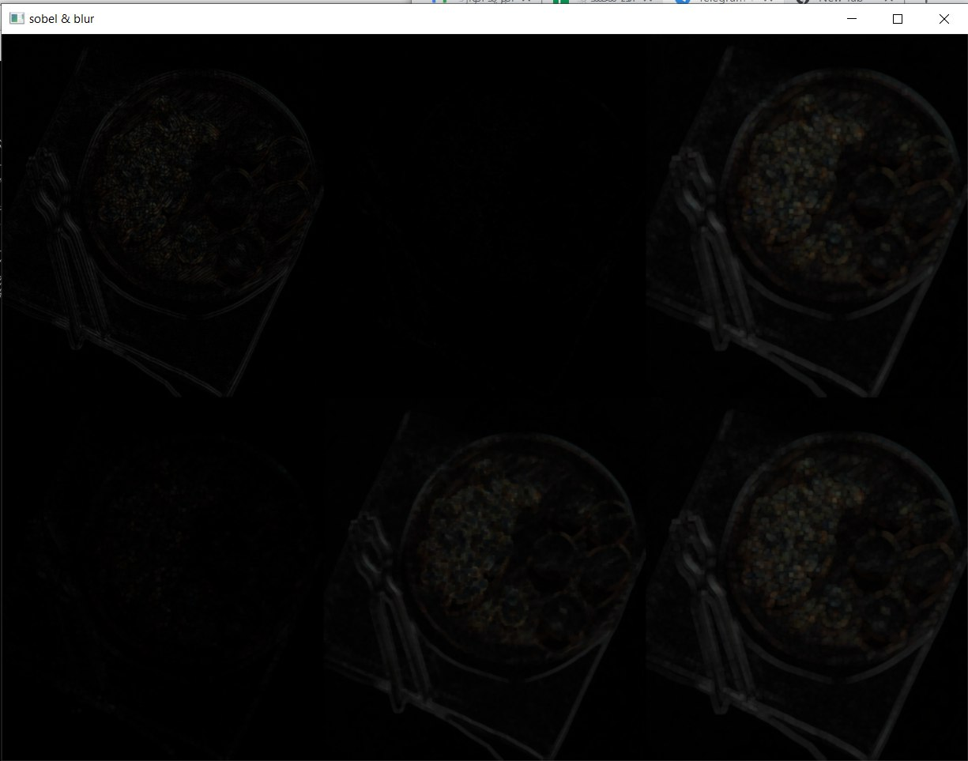

* Soblel _ Gaussian Filter

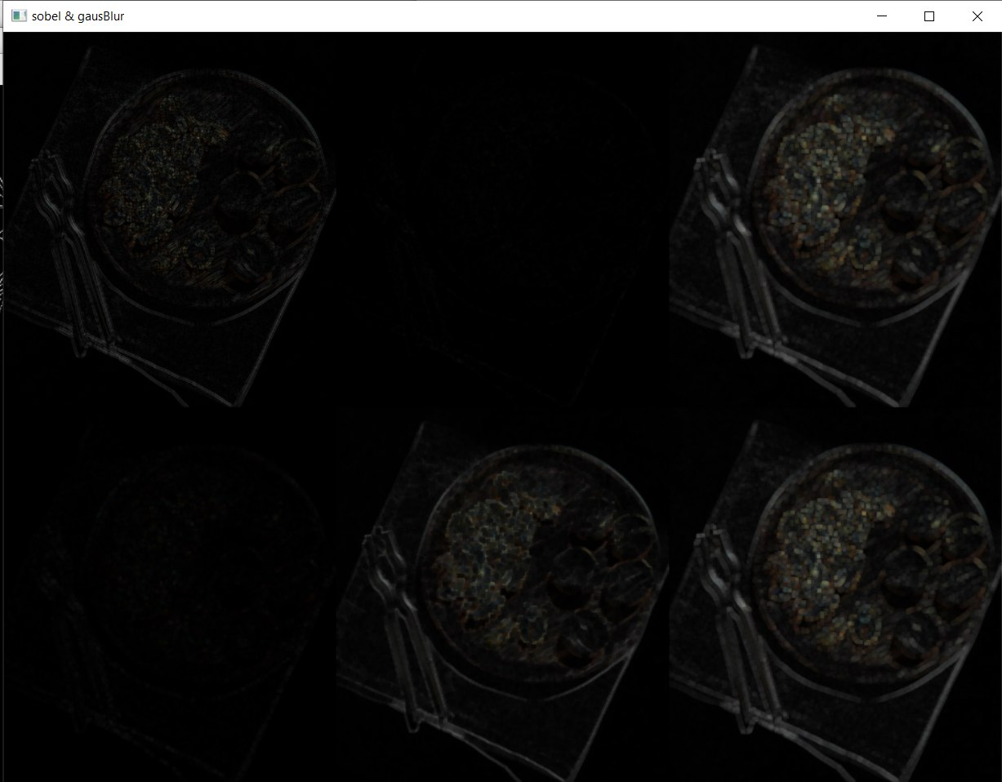

* Soblel _ Median Filter

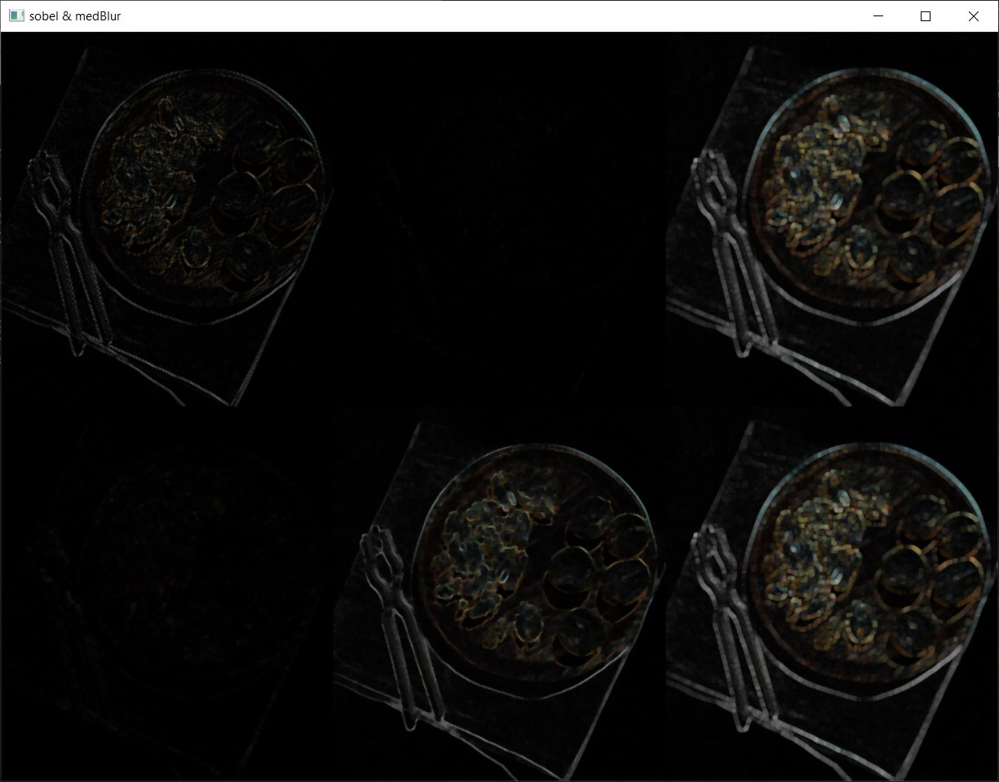

**الطلب الرابع :**

**عملية التأكل :تؤدي لتنعيم حدود السطح الأمامي. وهذا ما يفسر أختفاء الحواف وبالتالي أختفاء الصورة**

**عملية التمدد: هي عكس عملية التآكل. وبالتالي تزداد حجم الحواف.**

**عملية الفتح : هي عبارة عن عملية التآكل +التمدد. هذه العملية مفيدة لإزالة الضجيج**

**عملية الإغلاق: عكس عملية الفتح وهي عبارة عن عملية التمدد ثم عملية التآكل وهي مفيدة لسد الثقوب في الجسم ومفيدة لسد النقاط الصغيرة على الجسم**

**عملية التدرج الشكلي : هي الفرق بين عملية التآكل والتمدد, بحيث ستبدو كحدود للجسم.**

**هل يمكنك استخراج المزيد من تفاصيل الحواف من تلك الصورة بعد تطبيق العمليات المورفولوجية؟ لماذا ا؟**

**أحيانا, يمكننا إظهار الحواف بحال استخدام التمديد أو الإغلاق أو التدرج الشكلي .. بينما تختفي الحواف عندما نستخدم النحت (التآكل) أو الفتح**